POUK NA DALJAVO
PODRUŽNIČNA ŠOLA ŠEBRELJE
DATUM: 12. 5. 2020
2. RAZRED
SLJ

LILI in BINE str. 47

- BELA ŠTORKLJA
- LEPOPISNO in pravopisno s pisanimi črkami prepiši še zadnje tri povedi.
- Fotografijo prepisa vseh povedi naj mi starši, prosim, pošljejo na mail.
Vadi pesmico (ANICA ČERNEJEVA: TRAVICA)

- Glasno beri vsaj pet minut.

MAT
- Spodnje račune prepiši v zvezek in izračunaj.
- Računaj BREZ STOTIČKA.

- KVADRATKE (za neznano število) OBVEZNO NAREDI S POMOČJO ŠABLONE (S SVINČNIKOM).
- Pravilnost računov preveri s pomočjo stotička.
- V zadnjem stolpu so težji računi. V pomoč naj ti bo tale račun:
Imel si nekaj bonbonov. 4 bonbone si pojedel. Ostali so ti še 3 bonboni. Koliko si jih imel na začetku?
- 4 = 3 Kako prideš do rešitve? Rešitev: 7
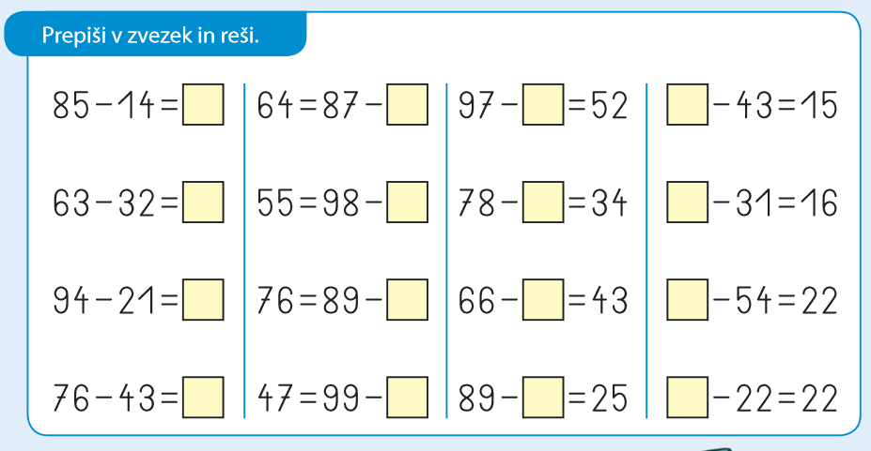

SPO
SKRBIM ZA ZDRAVJE
Premisli in odgovori:
- Koliko tekočine (vode) si danes že popil?
- Si pojedel zdrav zajtrk?
- Ali si si pred jedjo umil roke?
- Ali si se zbudil spočit in naspan (si dovolj zgodaj šel spat)?...
e – učbenik SPO str. 68
https://folio.rokus-klett.si/?credit=LIB2UCOKL&pages=68&layout=single
- Preberi, kako je treba skrbeti za zdravje.
- Poglej si še krajši video o tem, kako skrbimo za zdravje.
V zvezek ni treba NIČ pisati in risati.
https://www.youtube.com/watch?v=rx6QRRoIiLQ

GUM

Na spodnji povezavi večkrat poslušaj slovensko ljudsko pesmico Pleši, pleši, črni kos.
https://www.lilibi.si/solska-ulica/glasbena-umetnost/pesmice-2

ŠPO
Na spodnji povezavi najdeš današnje naloge.
https://www.youtube.com/watch?v=5BBjSm1gl84
https://www.youtube.com/watch?v=DpgKyq3WCuw

POUK NA DALJAVO
PODRUŽNIČNA ŠOLA ŠEBRELJE
DATUM: 12. 5. 2020
3. RAZRED
SLJ
BERILO str. 49
V zvezek za KNJIŽEVNOST napiši
J. STRITAR: ŽABJA SVATBA
- LEPOPISNO s pisanimi črkami prepiši prvi dve kitici. Pri tem upoštevaj:

- Med besedami ne puščaj preveč prostora, da boš lahko (če je mogoče) zapisal vse besede v vrstico.
- Vsak verz (vsako vrstico v kitici) moraš začeti pisati v novo vrstico.
- Med prvo in drugo kitico spusti DVE PRAZNI VRSTICI!
Fotografijo prepisa naj mi starši, prosim, pošljejo na mail.
- VADI PESMICO.

MAT
DZ str. 61 /11. in 12. naloga
Oglejmo si še primer z dvema prehodoma pri pisnem odštevanju:
DZ str. 62 /13. naloga

Račun: 624 – 385
Zapišemo v stolpec:
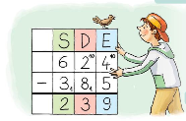
5 in koliko je 14?
9 napišem, 1 štejem naprej.
1 + 8 = 9 , 9 in koliko je 12? In 3.
3 napišem, 1 štejem naprej.
1 + 3 = 4, 4 in koliko je 6? In 2.
V zvezek napiši naslov :
PISNO ODŠTEVANJE Z DVEMA PREHODOMA
Prepiši. Pri računanju glasno govori. Naredimo tudi PREIZKUS:
10 10 P:
6 2 4 2 3 9
- 31 81 5 + 31 81 5
2 3 9 6 2 4

SPO
UČBENIK str. 35
- Preberi in ponovi, kaj si včeraj izvedel o dveh življenjskih okoljih, o reki in jezeru.

- Ustno:
- Naštej vsaj 6 živali, ki živijo ob reki ali jezeru.
- Katera reka teče v bližini tvojega domačega kraja?
- Katero jezero si že obiskal? Katere živali si videl ob njem?

- Na spodnji povezavi boš izvedel veliko zanimivosti še o enem življenjskem okolju. To je PODZEMNI SVET.
https://www.lilibi.si/mestni-trg/spoznavanje-okolja/jaz-in-narava/ziva-bitja-in-okolja/zivljenjska-okolja

GUM
https://www.lilibi.si/mestni-trg/glasbena-umetnost/pesmice
poslušaj pesmico ZADNJA SVATBA (verjetno napaka, ŽABJA SVATBA)
- Pesmico večkrat poslušaj (besedilo se nekoliko razlikuje od pesmi v berilu!) in zraven zapoj.

ŠPO
Na spodnji povezavi najdeš današnje naloge.
https://www.youtube.com/watch?v=5BBjSm1gl84
https://www.youtube.com/watch?v=DpgKyq3WCuw

POUK NA DALJAVO
PODRUŽNIČNA ŠOLA ŠEBRELJE
DATUM: 12. 5. 2020
4. RAZRED
SLJ
V povedih uporabi še naslednje besede (v dani obliki).
Primer: pav Na vrtu se šopiri pav.
kozel, osel, orel, stol, žival, siv, rjav, podkev, naliv, pokrov, preliv,

- DZ str. 81/ 3. naloga, b) primer
Fotografijo povedi in rešene naloge v DZ naj mi, prosim, starši pošljejo na mail.

MAT
V zvezek napiši VAJA in pretvori. Zapis naj bo pregleden (» kupčki« glej spodaj!)
2 dag = __ g 24 dag 8 g = __ g
36 dag = __ g 86 dag 5 g = __ g
267 dag = __ g 604 dag 3 g = __ g

250 g = __ dag 87 g = __ dag __ g
300 g = __ dag 54 g = __ dag __ g
500 g = __ dag 759 g = __ dag __ g

Fotografijo naloge naj mi, prosim, starši pošljejo na mail.
- DZ (4. del) str. 15 / 2. in 3. naloga

Fotografijo naloge naj mi, prosim, starši pošljejo na mail.

DZ str. 16
- Prosi starše za pomoč: v roko položi vrečko, npr. 1 kg moke, sladkorja, riža…)
Preberi (zgoraj na sivi podlagi)
V zvezek napiši:
KILOGRAM
1 kilogram = 1 kg
Kaj ima maso približno 1 kg?
- vrečka moke
- vrečka sladkorja
- vrečka riža…
----------------------------------------------- konec zapisa
- Iz DZ na str. 16 (na sivi podlagi) prepiši vsebino iz zgornjega in spodnjega rumenega okvirčka.

- Zapis naj bo PREGLEDEN, zato med vrsticami puščaj dovolj prostora. Uporabi tudi barvne kemike .

DRU

V zvezek napiši, bodi pozoren na zapis besede NASELIJ:
NASELJA V DOMAČI POKRAJINI
1. Naselja v domači pokrajini se razlikujejo po:
      - LEGI (na ravnini, pobočju, ob vodi…)
      - VELIKOSTI (mesto, vas…)
      - OBLIKI (gručasta, obcestna vas…)
      - STAROSTI …

2. SREDIŠČNA NASELJA – navadno so večja, ljudje tja grejo po različnih opravkih, na delo, v šolo, po nakupih…
Vsakodnevno jih obiskujejo prebivalci drugih naselij (npr. Cerkno, Idrija, Ljubljana…)

3. V nekaterih naseljih prevladuje le ena dejavnost. Taki primeri NASELIJ so:
- SPALNA (ljudje odhajajo na delo/ v šolo v drug kraj)
- TURISTIČNA (Portorož, …)
- POČITNIŠKA (vikendi)
- KMEČKA (kjer prevladujejo kmetije)

GUM
- Oglej si vsebino na spodnji povezavi oz. na radovednih pet, glasbena umetnost, učbenik str. 58, 59

https://folio.rokus-klett.si/?credit=R5GUM4_ucb&pages=58-59

Nato si oglej naslednjo vsebino na spletu:
- Radovednih pet, glasbena umetnost, napredna oblika:

4. POGLAVJE: GLASBENI ZAPIS IN OBLIKA
16. STRAN: IGRE S TONI

1. POSLUŠAJ (znak SLUŠALKE) pesmico : DO RE MI
Pesmico večkrat poslušaj. BESEDILO SE NAUČI NA PAMET.

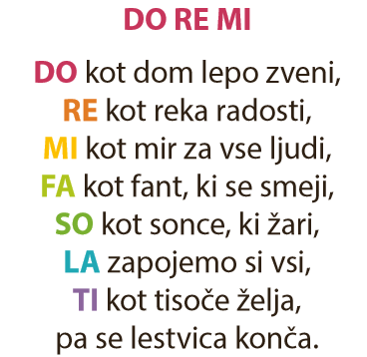
2. OGLEJ SI OBA FILMA TER POKAŽI SOLMIZACIJSKE ZLOGE NA TELESU.
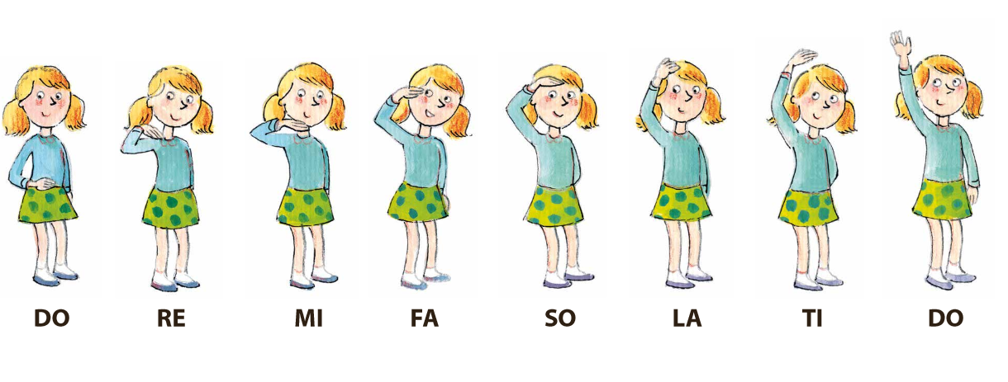

3. MODRER ZNAKEC: MAVRIČNA KLAVIATURA (igraj tone in zraven poj)
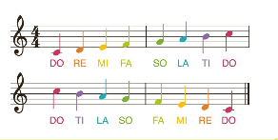

ŠPO
Na spodnji povezavi najdeš današnje naloge.
https://www.youtube.com/watch?v=5BBjSm1gl84
https://www.youtube.com/watch?v=DpgKyq3WCuw

